
Precedentes:
Como se muestra en la siguiente imagen, en salón de clases se llevo a cabo el análisis, así como los cálculos pertinentes. Donde se determinó que:
- 16 x 16 = 256 pixeles totales.
- 256 pixeles x 3 bytes/pixel (24 bits) = 768 bytes de datos.
- 822 (tamaño total) – 768 (datos reales) = 54 bytes de cabecera.
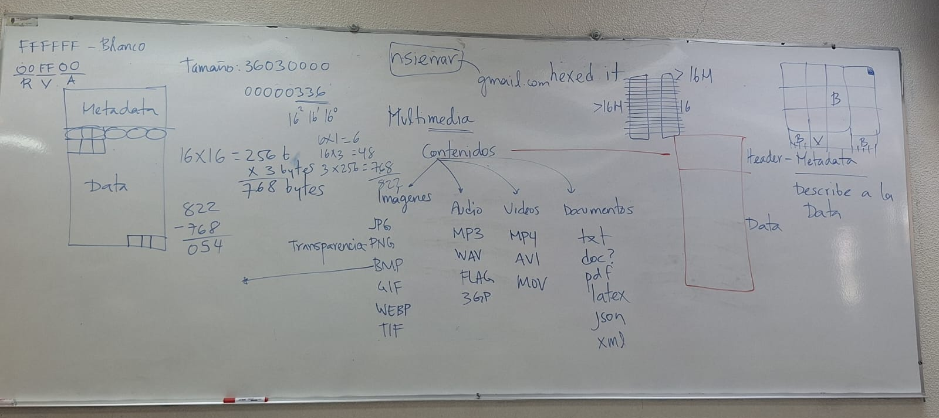
Desarrollo:
Ahora por medio del uso de la página “hexed.it”, se pedía cargar el archivo bmp que se nos fue compartido vía WhatsApp. Dónde una vez realizado este paso, se desplegaría información de los bytes de esta. Dónde el análisis de los metadatos fue el siguiente:
- Firma (Signature): Donde los primeros dos bytes son (42 y 4D) que conforman “BM” en ASCII. Confirmando que es un archivo bitmap.
- Tamaño del archivo: En el offset 0002h vemos 36 03 00 00 y debido al formato “Little-endian” que se lee de derecha a izquierda por pares dando como resultado “00 03 36” en hexadecimal, lo cual equivale a 822 bytes.
- Offset de los datos: En el offset 000Ah aparece “36 00 00 00”, lo cual es 0x36, que son 54 bytes. Significando que los metadatos ocupan los primeros 54 bytes y los datos de los pixeles comienzan justo después.
- Dimensiones: En “0012h” en ancho y “0016h” en alto vemos (10 00 00 00), indicando que la imagen es de 16x16 pixeles.
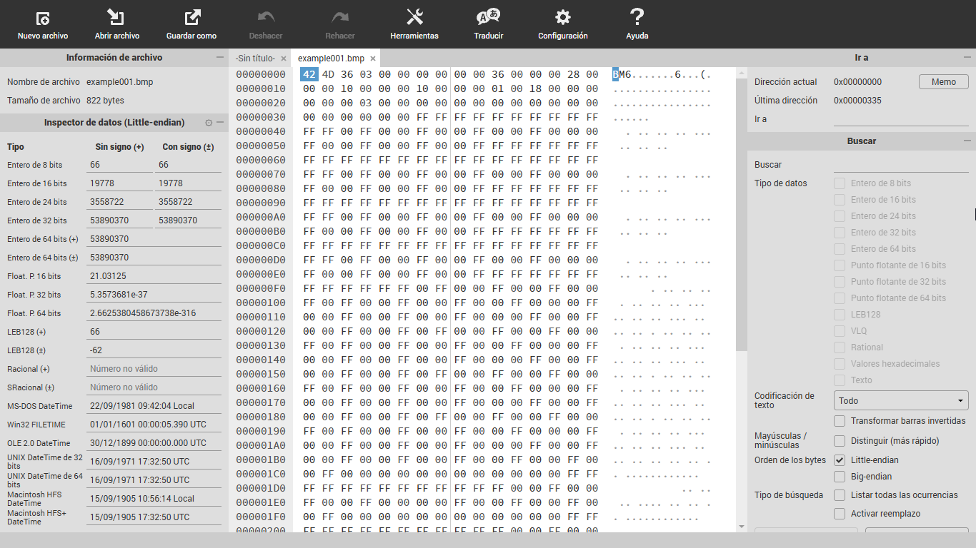

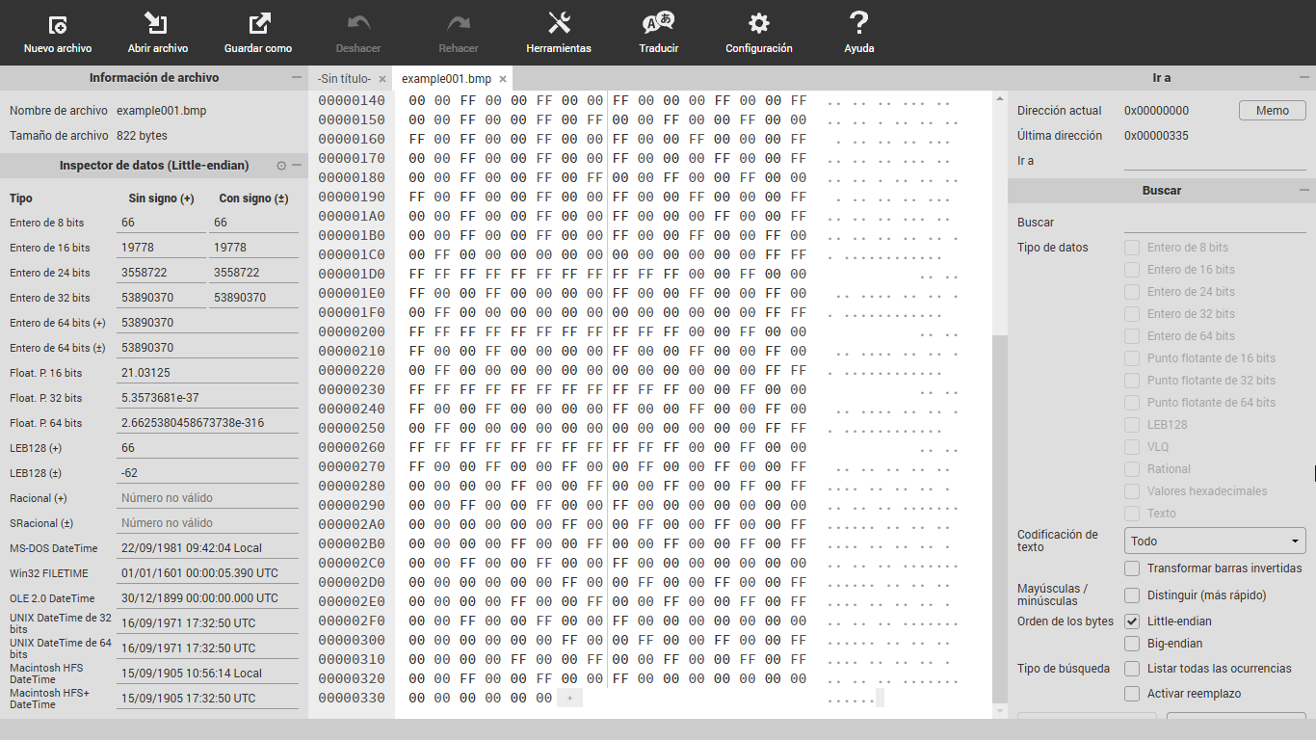

Para la interpretación del cuadro, determinando que color va en cada uno. Los colores no se guardan como RGB, sino con orden inverso BGR. Además, las filas de la imagen se guardan de abajo hacia arriba.
Observando a partir del 0x36 del offset, se tiene que:
- Bloque Inicial (Fondo): Del offset 0x36 en adelante, vemos secuencias de FF FF FF. Esto representa el color Blanco (R:255, G:255, B:255).
- Bloque Verde: En el offset 0x110 vemos 00 FF 00. Esto es Verde (B:0, G:255, R:0).
- Bloque Azul: En el offset 0x190 vemos FF 00 00. Al ser BGR, esto es Azul (B:255, G:0, R:0).
- Bloque Rojo: Cerca del final (offset 0x320), vemos 00 00 FF. Esto es Rojo (B:0, G:0, R:255).
Cuadro resultante:
Al ser de 16x16 y el patrón hexadecimal muestra que los colores cambian cada 4 filas (cada fila de 16 píxeles son 48 bytes, y hay bloques consistentes de 192 bytes por color), podemos simplificar la imagen en una cuadrícula de 4x4 donde cada celda representa un bloque de 4x4 píxeles reales.

R | R | R | R
A | A | B | A
V | V | V | V
B | V | B | B

